1 Формирование технического задания

  - Формирование команды

Участник | Роль(и)
Гожий Богдан | Проджект менеджер
Клименко Евгений | Тех-лид, фронт-энд разработчик
Шогенов Руслан | Бек-энд разработчик
Измайлов Захар | Тестировщик

1.2 Выбор кейса (темы проекта).

Вариант 5
Приложение для организации и планирования мероприятий "EventDesign"
Цель этого проекта — создать удобное и интуитивно понятное решение для организаторов, позволяющее регистрироваться в системе, планировать различные события, управлять категориями мероприятий и генерировать подробные отчеты о проведенных событиях.
Особое внимание уделяется дизайну интерфейса: он должен быть современным, стильным и максимально удобным.

1.3 Формулировка уточняющих вопросов по кейсу

1.3.1 Какова основная цель приложения EventDesign?
1.3.2 Кто является целевой аудиторией продукта?
1.3.3 Какие бизнес-задачи должно решать приложение?
1.3.4 Каков ожидаемый масштаб системы (количество пользователей, мероприятий)?
1.3.5 Планируется ли коммерческое использование продукта или это внутренний инструмент?
1.3.6 Какие существующие решения на рынке являются конкурентами или образцами?
1.3.7 Каков планируемый срок первого релиза?
1.3.8 Предусмотрено ли дальнейшее развитие и поддержка продукта после сдачи?
1.3.9 Какие роли пользователей предусмотрены в системе?
1.3.10 Чем отличаются права администратора от прав обычного пользователя?
1.3.11 Может ли незарегистрированный пользователь (гость) просматривать какие-либо данные?
1.3.12 Предусмотрена ли роль «модератора» или «менеджера мероприятий»?
1.3.13 Может ли один пользователь иметь несколько ролей одновременно?
1.3.14 Как происходит назначение ролей — автоматически при регистрации или администратором?
1.3.15 Предусмотрено ли управление пользователями (блокировка, удаление) через интерфейс?
1.3.16 Нужна ли страница профиля пользователя с возможностью редактирования данных?
1.3.17 Какие поля обязательны при регистрации (имя, email, пароль, телефон и т.д.)?
1.3.18 Нужна ли верификация email при регистрации?
1.3.19 Какой механизм авторизации используется — логин/пароль, OAuth (Google, VK)?
1.3.20 Нужна ли функция «Запомнить меня» (сессия / refresh token)?
1.3.21 Как реализуется восстановление пароля?
1.3.22 Нужна ли двухфакторная аутентификация?
1.3.23 Каковы требования к сложности пароля?
1.3.24 Нужна ли функция «Выход из всех устройств»?
1.3.25 Какие поля описывают мероприятие (название, дата, место, описание, бюджет)?
1.3.26 Какие статусы может иметь мероприятие (черновик, запланировано, проходит, завершено, отменено)?
1.3.27 Может ли одно мероприятие принадлежать нескольким категориям?
1.3.28 Нужна ли привязка мероприятия к геолокации или адресу?
1.3.29 Нужна ли возможность загрузки изображений/файлов к мероприятию?
1.3.30 Предусмотрен ли список участников или гостей мероприятия?
1.3.31 Нужна ли функция дублирования (копирования) существующего мероприятия?
1.3.32 Нужна ли функция архивирования мероприятий?
1.3.33 Предусмотрен ли поиск и фильтрация мероприятий (по дате, категории, статусу)?
1.3.34 Нужна ли сортировка списка мероприятий?
1.3.35 Кто может создавать и редактировать категории — только администратор или все пользователи?
1.3.36 Есть ли иерархия категорий (категория → подкатегория)?
1.3.37 Можно ли удалить категорию, к которой привязаны мероприятия?
1.3.38 Должна ли категория иметь описание, цвет или иконку?
1.3.39 Каково максимальное количество категорий в системе?
1.3.40 Нужна ли возможность переименования категорий с сохранением привязок?
1.3.41 Какие данные должны входить в отчёт по мероприятиям?
1.3.42 За какой период можно формировать отчёт (день, неделя, месяц, произвольный диапазон)?
1.3.43 Нужна ли фильтрация в отчёте по категориям, статусам, пользователям?
1.3.44 В каких форматах необходима выгрузка — xlsx и pdf обязательны, нужны ли другие?
1.3.45 Как должен выглядеть отчёт — таблица, графики, сводка?
1.3.46 Нужны ли диаграммы/графики в PDF-отчёте?
1.3.47 Должны ли отчёты сохраняться в истории или формируются только «на лету»?
1.3.48 Какие темы интерфейса предусмотрены (светлая/тёмная/системная)?
1.3.49 Нужна ли смена языка интерфейса (локализация)?
1.3.50 Нужна ли настройка формата отображения дат (DD.MM.YYYY / MM/DD/YYYY)?
1.3.51 Должен ли пользователь иметь возможность настраивать столбцы в таблицах?
1.3.52 Нужны ли уведомления внутри приложения (о приближающихся мероприятиях)?
1.3.53 Нужен ли адаптивный дизайн для мобильных устройств?
1.3.54 Предусмотрена ли кастомизация цветовой схемы пользователем?
1.3.55 Какая СУБД будет использоваться для хранения данных?
1.3.56 Какой стек технологий выбран для фронтенда и бэкенда?
1.3.57 Какие браузеры и ОС должны поддерживаться?
1.3.58 Каковы требования к безопасности (шифрование, хранение паролей, HTTPS)?
1.3.59 Нужно ли логирование действий пользователей (audit log)?
1.3.60 Какие требования к производительности системы (время отклика, нагрузка)?

1.4 Создание технического задания (ТЗ)

1.4.1 ОБЩИЕ СВЕДЕНИЯ

Название проекта | EventDesign
Тип продукта | Веб-приложение
Платформа | Web (браузер), Windows 10+
Язык интерфейса | Русский (основной)
Команда разработки | 4 человека (PM, TL/Frontend, Backend, QA)
Методология | Agile / итерационная разработка

1.4.2 РОЛИ ПОЛЬЗОВАТЕЛЕЙ

Роль | Описание
Гость | Неавторизованный пользователь. Доступ только к страницам входа и регистрации
Пользователь | Авторизованный пользователь. Управление собственными мероприятиями, просмотр категорий, генерация отчётов
Администратор | Все права пользователя + управление пользователями, управление категориями системы

1.4.3 ТРЕБОВАНИЯ К ФУНКЦИОНАЛЬНОСТИ

1.4.3.1 Регистрация и авторизация

Регистрация:
Поле | Валидация
Имя | -
Email | Не привязан к другому аккаунту
Пароль | Минимум 8 символов в пароле, наличие цифры и буквы
Подтверждение пароля | Совпадение с полем Пароль
Авторизация:
- Вход по Email + Пароль
- JWT-токены (access token 15 мин + refresh token 7 дней)
- Функция «Запомнить меня» (продление refresh token до 30 дней)
- Возможность выхода из аккаунта

1.4.3.2 Управление мероприятиями

Поле | Тип | Обязательное
Название | Строка (макс. 200 симв.) | Да
Описание | Текст | Нет
Дата и время начала | DateTime | Да
Дата и время окончания | DateTime | Нет
Место проведения | Строка | Нет
Категория | Выбор из списка | Да
Статус | Enum | Да (авто)
Бюджет | Число (руб.) | Нет
Количество участников | Число | Нет

Статусы мероприятия:

- Черновик → Запланировано → В процессе → Завершено
- Отменено (из любого статуса)

Операции:

- Создание
- Просмотр (список + детальная карточка)
- Редактирование
- Удаление (с подтверждением)
- Фильтрация (по категории, статусу, диапазону дат)
- Поиск по названию
- Сортировка (по дате, названию, статусу)

1.4.3.3 Управление категориями

- Создание категории: название + цвет (color picker) + описание
- Редактирование и удаление категорий (удаление только если нет привязанных мероприятий, иначе - предупреждение)
- Создание категорий доступно: пользователю (свои), администратору (системные)

1.4.3.4 Генерация отчётов

Параметры отчёта:

- Диапазон дат (от-до)
- Фильтр по категории (одна или все)
- Фильтр по статусу

Содержимое отчёта:

- Сводная таблица мероприятий (название, категория, дата, статус, место, бюджет, кол-во участников)
- Итоговая строка: общее количество мероприятий, суммарный бюджет

Форматы выгрузки:

- XLSX - через библиотеку ExcelJS (форматированная таблица)
- PDF - через Puppeteer/PDFKit (стилизованный документ с шапкой)

1.4.3.5 Настройки интерфейса

- Переключение темы: Светлая / Тёмная (сохраняется в профиле)
- Настройка формата даты: DD.MM.YYYY / YYYY-MM-DD
- Настройка количества строк на странице в таблицах: 10 / 25 / 50

1.4.3.6 Профиль пользователя

- Просмотр и редактирование: имя, email
- Смена пароля (старый пароль + новый + подтверждение)
- Отображение статистики: количество созданных мероприятий

1.4.4 ТРЕБОВАНИЯ К ИНТЕРФЕЙСУ

1.4.4.1 Общие принципы

- Современный, минималистичный дизайн
- Цветовая схема: тёмно-синяя/фиолетовая акцентная палитра (Event-тематика)
- Шрифт: Inter (основной), sans-serif
- Адаптивность: поддержка разрешений от 1280px (десктоп — приоритет)

1.4.4.2 Основные экраны

Экран | Описание
Страница входа | Форма логин/пароль, ссылка на регистрацию
Страница регистрации | Форма регистрации с валидацией
Дашборд (главная) | Статистика, ближайшие мероприятия, быстрые действия
Список мероприятий | Таблица/карточки с фильтрами и поиском
Создание/редактирование мероприятия | Форма с полями
Детальная страница мероприятия | Полная информация о событии
Управление категориями | Список категорий, CRUD
Генерация отчётов | Форма выбора параметров + кнопки выгрузки
Настройки профиля | Данные пользователя, тема, формат даты
Панель администратора | Управление пользователями (только для admin)

1.4.5 ТЕХНИЧЕСКИЕ ТРЕБОВАНИЯ

1.4.5.1 Стек технологий

Frontend | React 19, TanStack React Router v1.168, Tailwind CSS
Backend | Node.js 20 LTS, Express.js
База данных | SQLite 3
Авторизация | JWT (jsonwebtoken), bcrypt
Отчёты XLSX | Xlsx v0.18
Отчёты PDF | PDFKit
Валидация | Zod (backend), React Hook Form (frontend)

1.4.5.2 Архитектура

[React SPA] ←→ [REST API / Express.js] ←→ [SQLite]
↓
[Xlsx / PDFKit]
(генерация файлов)

1.4.5.3 API

- REST API
- Формат данных: JSON
- Аутентификация запросов: Authorization: Bearer <token>

1.4.5.4 Схема базы данных (основные сущности)

users
id, name, email, password, createdAt

events
id, userId (FK), title, description, category, date, time,
location, capacity , status, createdAt

refresh_tokens
id, user_id (FK), token, expiresAt, createdAt

1.4.6 ТРЕБОВАНИЯ К БЕЗОПАСНОСТИ

- Пароли хранятся только в виде хэша (bcrypt, cost factor ≥ 12)
- Передача данных по HTTPS (при деплое)
- JWT access token — срок действия 15 минут
- Защита от SQL-инъекций
- Защита от XSS (экранирование вывода в React)
- CORS: ограниченный список разрешённых источников
- Пользователь может управлять только своими данными (проверка владельца на backend)
2 Планирование и контроль выполнения проекта
2.1 Диаграмма Ганта
В рамках планирования проекта была составлена диаграмма Ганта, отражающая основные этапы разработки приложения EventDesign, распределение задач по участникам команды и временные рамки выполнения каждого этапа. Проект рассчитан на 2 учебные недели.
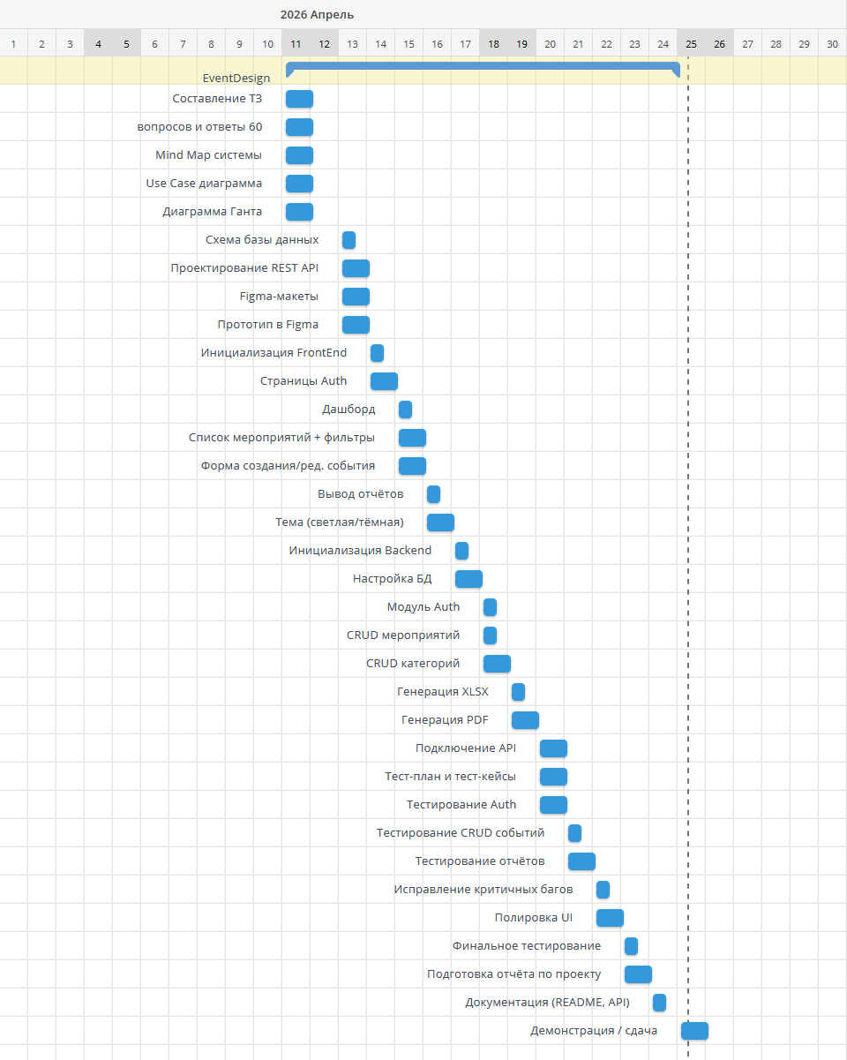
Рисунок 1 — Диаграмма Ганта проекта EventDesign
2.2 Навигационная карта (Mind Map)
Навигационная карта отображает структуру приложения EventDesign: основные модули системы и их взаимосвязи. В центре — название продукта, от которого расходятся семь ключевых ветвей, соответствующих функциональным блокам.
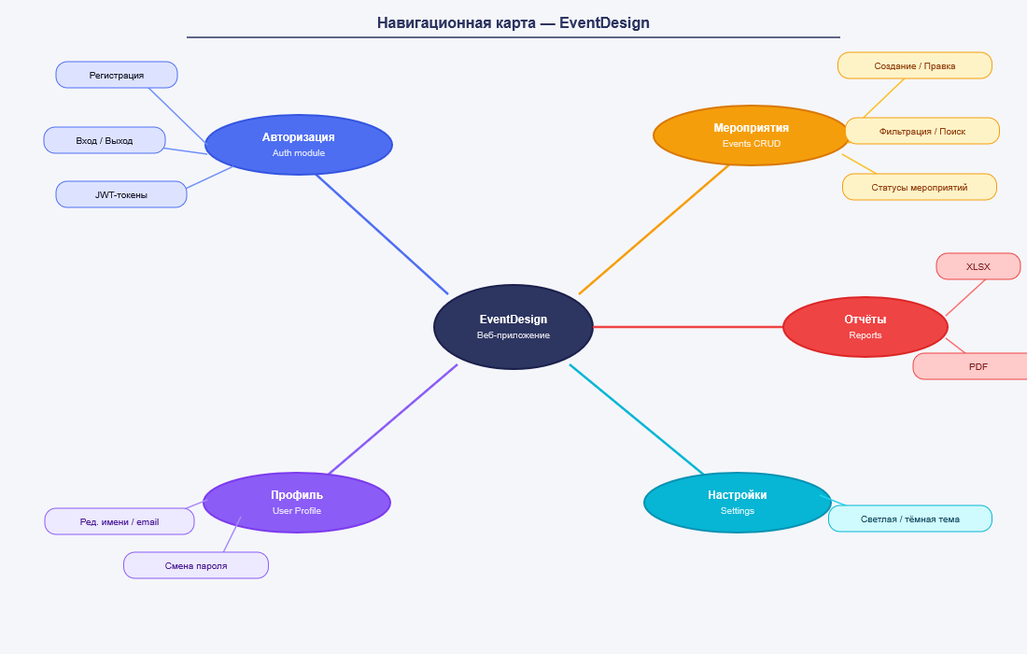
Рисунок 2 — Навигационная карта (Mind Map) приложения EventDesign
Каждая ветвь декомпозирует соответствующий модуль на конкретные функции: модуль «Авторизация» включает регистрацию, вход/выход и работу с JWT-токенами; модуль «Мероприятия» — CRUD-операции, фильтрацию и управление статусами; «Отчёты» обеспечивают выгрузку в XLSX и PDF форматах.
2.3 Use Case Диаграмма
Диаграмма вариантов использования (Use Case) описывает взаимодействие трёх категорий пользователей с системой: гостя, авторизованного пользователя и администратора. Каждая роль имеет строго определённый набор доступных действий.
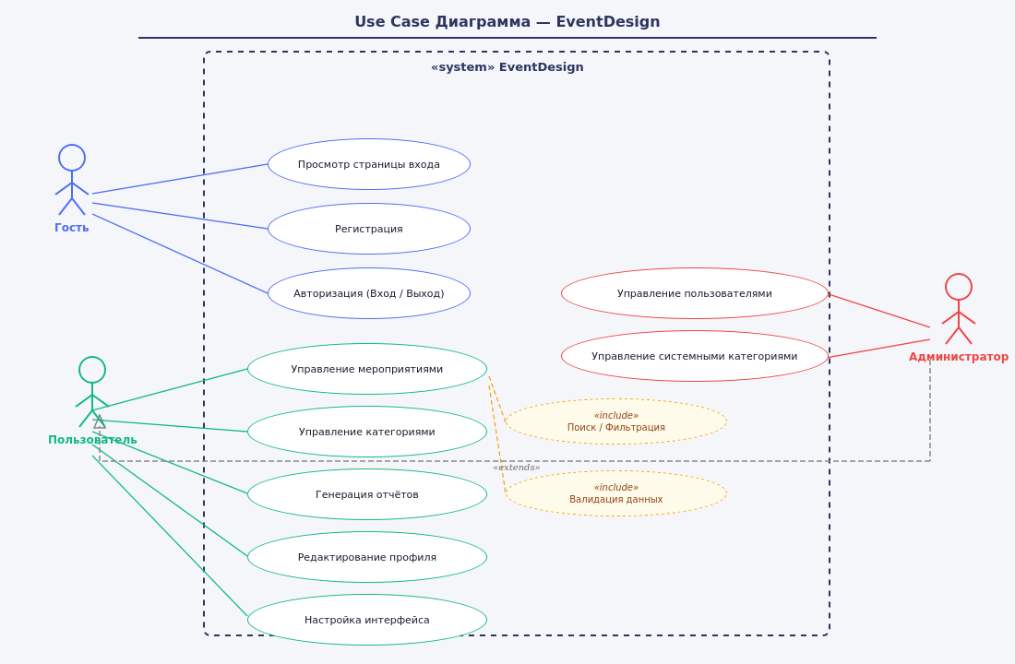
Рисунок 3 — Use Case диаграмма EventDesign

Актор | Доступные варианты использования
Гость | Просмотр страницы входа, Регистрация, Авторизация
Пользователь | Управление мероприятиями (CRUD), Управление категориями, Генерация отчётов, Редактирование профиля, Настройка интерфейса

Ежедневное распределение задач
Управление задачами велось в формате ежедневных стендапов. Проджект-менеджер (Гожий Б.) распределял задачи на основе диаграммы Ганта и фиксировал прогресс.

3 Разработка дизайна, прототипа и фронтенд-интерфейса
3.1 Анализ исходных данных
На основе технического задания и навигационной карты были выделены 10 ключевых экранов приложения: страница входа, страница регистрации, дашборд, список мероприятий, форма создания/редактирования мероприятия, детальная страница мероприятия, управление категориями, генерация отчётов, настройки профиля и панель администратора.
3.2 Средства разработки фронтенда
Технология / Инструмент | Назначение
React 19 | Основной фреймворк для построения SPA
Tanstack React Router v1.168 | Клиентская маршрутизация между страницами
Tailwind CSS | Утилитарный CSS-фреймворк для стилизации компонентов
React Hook Form | Управление формами и валидация на стороне клиента
Figma | Создание дизайн-макетов и интерактивного прототипа
Vite | Сборщик проекта, dev-сервер с горячей перезагрузкой
3.3 Описание реализованного интерфейса
Дизайн-концепция
Интерфейс приложения выполнен в минималистичном современном стиле. Основная цветовая схема: тёмно-синий (#2d3561) как основной акцентный цвет и фиолетово-синие оттенки для элементов управления. Шрифт — Inter. Поддерживаются светлая и тёмная темы.
Страница входа и регистрации
Страницы авторизации реализованы как центрированные карточки с логотипом приложения. Форма входа содержит поля email и пароль, чекбокс «Запомнить меня» и ссылку на регистрацию. Все поля проходят валидацию с отображением ошибок под соответствующим элементом.
Дашборд (главная страница)
Главная страница содержит карточки со статистикой (общее число мероприятий, ближайшие события, распределение по статусам), а также виджет быстрых действий для создания нового мероприятия. Реализован адаптивный layout на CSS Grid.
Список мероприятий
Страница списка мероприятий включает: таблицу с возможностью переключения в режим карточек, строку поиска по названию, выпадающие фильтры по категории и статусу, выбор диапазона дат, а также сортировку по столбцам. Пагинация настраивается пользователем (10/25/50 строк).
Форма создания/редактирования мероприятия
Форма содержит все поля согласно ТЗ. Дата и время выбираются через встроенный date-picker. Категория выбирается из выпадающего списка с цветовыми метками. Поле статуса недоступно для прямого редактирования — обновляется автоматически или через кнопки перехода.
Управление категориями
Страница отображает список категорий в виде цветных карточек. Для каждой категории доступны кнопки редактирования и удаления. При попытке удалить категорию, к которой привязаны мероприятия, система выводит предупреждение и предлагает переназначить события.
Генерация отчётов
Страница отчётов включает форму выбора параметров (диапазон дат, категория, статус), предпросмотр сводной таблицы с итогами, а также кнопки для скачивания в форматах XLSX и PDF.
3.4 Фрагмент кода фронтенда
Ниже представлен базовый компонент формы входа в систему с использованием React Hook Form и Axios:
const LoginForm = () => {
const { register, handleSubmit, formState: { errors } } = useForm();
const onSubmit = async (data) => {
const res = await axios.post('/api/login', data);
localStorage.setItem('token', res.data.accessToken);
};

4 Проектирование и разработка БД, серверная часть
4.1 Проектирование ER-диаграммы
На основе технического задания и use-case диаграммы была спроектирована структура базы данных. Определены четыре основные сущности: пользователи (users), категории (categories), мероприятия (events) и токены обновления (refresh_tokens).
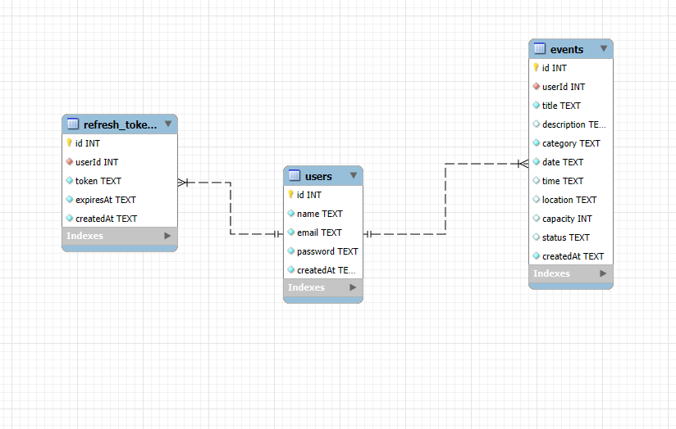
Рисунок 4 — ER-диаграмма базы данных EventDesign
4.2 Описание таблиц базы данных
Таблица | Назначение | Ключевые поля | Связи
users | Хранение данных пользователей системы | id (PK), email (UNIQUE), password | 1:M → events, refresh_tokens
events | Мероприятия пользователей | id (PK), title, status, category, userId (FK) | M:1 → users
refresh_tokens | JWT refresh-токены для долгосрочных сессий | id (PK), userId (FK), token, expiresAt | M:1 → users
4.3 Средства разработки бэкенда
Технология | Назначение
Node.js 20 LTS | Среда выполнения серверного кода
Express.js | Веб-фреймворк для построения REST API
SQLite 3 | Реляционная СУБД для хранения данных
jsonwebtoken | Генерация и верификация JWT access/refresh токенов
bcrypt | Хэширование паролей (cost factor 12)
Zod | Валидация входных данных на уровне API
ExcelJS | Формирование отчётов в формате XLSX
PDFKit | Генерация PDF-отчётов со стилизацией
4.4 Архитектура серверной части
Серверная часть построена по принципу разделения ответственности (Separation of Concerns). Входящие HTTP-запросы обрабатываются маршрутизаторами Express (routes), затем передаются в контроллеры (controllers), которые вызывают бизнес-логику из сервисов (services). Работа с базой данных осуществляется исключительно через Prisma.
[React SPA] ↔ [Express.js Routes] ↔ [Controllers] ↔ [Services] ↔ [Prisma ORM] ↔ [PostgreSQL]
4.5 Основные API-эндпоинты
Метод | Эндпоинт | Описание
POST | /api/register | Регистрация нового пользователя
POST | /api/login | Авторизация, получение JWT-токенов
POST | /api/refresh | Обновление access-токена
POST | /api/logout | Выход из аккаунта (очистка refresh токена)
POST | /api/me | Получение пользователем своих данных
GET | /api/events | Список мероприятий пользователя (с фильтрами)
POST | /api/events | Создание нового мероприятия
PUT | /api/events/:id | Обновление мероприятия
DELETE | /api/events/:id | Удаление мероприятия
GET | /api/v1/reports/xlsx | Генерация и скачивание отчёта XLSX
GET | /api/v1/reports/pdf | Генерация и скачивание отчёта PDF
4.6 Фрагмент кода бэкенда
Ниже представлена middleware-функция проверки JWT-токена:
const authHeader = req.headers.authorization;
if (!authHeader || !authHeader.startsWith('Bearer ')) {
return res.status(401).json({ success: false, error: 'Требуется авторизация' });
}
const token = authHeader.slice(7);
const decoded = verifyAccessToken(token);
if (!decoded) {
return res.status(401).json({ success: false, error: 'Токен недействителен или истёк' });
}
req.userId = decoded.userId;

5 Разработка тест-плана, тест-кейсов и тестирование
5.1 Тест-план
Цели и задачи тестирования
Целью тестирования является проверка соответствия разработанного веб-приложения EventDesign требованиям технического задания, а также выявление дефектов до финальной сдачи проекта.
Задачи тестирования:
- Проверить корректность работы модуля авторизации (регистрация, вход, выход)
- Убедиться в правильной работе CRUD-операций для мероприятий и категорий
- Проверить генерацию отчётов в форматах XLSX и PDF
- Протестировать разграничение прав доступа между ролями
- Выполнить негативные сценарии для проверки валидации данных
Объекты тестирования
Модуль | Тестируемые функции
Авторизация | Регистрация, вход, выход, обновление токена
Мероприятия | Создание, просмотр, редактирование, удаление, фильтрация, поиск
Категории | CRUD-операции, запрет удаления привязанных категорий
Отчёты | Генерация XLSX и PDF, применение фильтров
Права доступа | Разграничение ролей Гость / Пользователь / Администратор
Валидация форм | Негативные сценарии: пустые поля, некорректный email, короткий пароль
5.2 Тест-кейсы
TC-001: Успешная регистрация пользователя
ID тест-кейса | TC-001
Название | Успешная регистрация нового пользователя
Предусловия | Пользователь не зарегистрирован. Открыта страница регистрации.
Шаги | 1. Ввести имя: «Иван Иванов» 2. Ввести email: test@example.com 3. Ввести пароль: Password123 4. Подтвердить пароль: Password123 5. Нажать кнопку «Зарегистрироваться»
Ожидаемый результат | Пользователь перенаправлен на страницу входа. В БД создана запись пользователя с ролью «user».
Фактический результат | Пользователь перенаправлен на страницу входа. Запись создана корректно.
Статус | PASS
TC-002: Регистрация с уже существующим email
ID тест-кейса | TC-002
Название | Негативный сценарий: регистрация с существующим email
Предусловия | В системе уже зарегистрирован пользователь с email: test@example.com
Шаги | 1. Открыть страницу регистрации 2. Ввести email: test@example.com 3. Заполнить остальные поля 4. Нажать «Зарегистрироваться»
Ожидаемый результат | Отображается сообщение об ошибке: «Пользователь с таким email уже существует».
Фактический результат | Отображается корректное сообщение об ошибке под полем email.
Статус | PASS
TC-003: Создание мероприятия
ID тест-кейса | TC-003
Название | Успешное создание мероприятия авторизованным пользователем
Предусловия | Пользователь авторизован. Создана хотя бы одна категория.
Шаги | 1. Перейти в раздел «Мероприятия» 2. Нажать «Создать мероприятие» 3. Ввести название: «Корпоративный вечер» 4. Выбрать категорию 5. Установить дату начала 6. Нажать «Сохранить»
Ожидаемый результат | Мероприятие создано со статусом «Запланировано» и отображается в списке.
Фактический результат | Мероприятие создано и отображается в списке с правильным статусом.
Статус | PASS
TC-004: Генерация XLSX-отчёта
ID тест-кейса | TC-004
Название | Генерация и скачивание отчёта в формате XLSX
Предусловия | Пользователь авторизован. В системе есть мероприятия за выбранный период.
Шаги | 1. Перейти в раздел «Отчёты» 2. Задать диапазон дат 3. Нажать «Выгрузить XLSX»
Ожидаемый результат | Браузер скачивает .xlsx файл. Файл содержит таблицу с мероприятиями и итоговой строкой.
Фактический результат | Файл скачан, содержимое соответствует ожидаемому.
Статус | PASS
TC-005: Доступ администратора к панели управления
ID тест-кейса | TC-005
Название | Проверка доступности панели администратора
Предусловия | Существует пользователь с ролью admin.
Шаги | 1. Войти с учётными данными администратора 2. Перейти по адресу /admin
Ожидаемый результат | Отображается панель администратора со списком пользователей.
Фактический результат | Панель отображена корректно. Обычный пользователь при попытке доступа получает ошибку 403.
Статус | PASS
5.3 Результаты тестирования
ID | Название | Статус | Приоритет
TC-001 | Успешная регистрация | PASS | Высокий
TC-002 | Дублирующий email | PASS | Высокий
TC-003 | Создание мероприятия | PASS | Высокий
TC-004 | Генерация XLSX | PASS | Средний
TC-005 | Панель администратора | PASS | Высокий
TC-006 | Вход с неверным паролем | PASS | Высокий
TC-007 | Фильтрация мероприятий | PASS | Средний
TC-008 | Удаление категории с событиями | PASS | Средний
TC-009 | Генерация PDF-отчёта | PASS | Средний
TC-010 | Смена темы интерфейса | PASS | Низкий
По результатам тестирования все 10 разработанных тест-кейсов имеют статус PASS. Критических дефектов не обнаружено. В процессе тестирования был выявлен один незначительный дефект:

- Отсутствие индикатора загрузки при генерации PDF на больших объёмах данных

6 Проектная документация и руководство пользователя
6.1 Руководство пользователя
Введение
EventDesign — веб-приложение для организации и планирования мероприятий. Приложение позволяет регистрироваться в системе, создавать и управлять мероприятиями, организовывать их по категориям и формировать отчёты в форматах XLSX и PDF. Поддерживаются две темы интерфейса: светлая и тёмная.
Системные требования
- Браузер: Google Chrome 100+, Firefox 100+, Edge 100+
- Разрешение экрана: от 1280×720 пикселей
- Подключение к интернету для работы с сервером
Регистрация и вход в систему
Для начала работы с приложением необходимо зарегистрироваться. Откройте страницу приложения в браузере. Нажмите ссылку «Зарегистрироваться» на странице входа. Заполните форму: введите ваше имя, действующий адрес электронной почты, пароль (минимум 8 символов, обязательно наличие буквы и цифры) и его подтверждение. Нажмите кнопку «Зарегистрироваться». После успешной регистрации вы будете перенаправлены на страницу входа. Для входа используйте email и пароль, указанные при регистрации.
Работа с мероприятиями
Перейдите в раздел «Мероприятия» через боковое меню. Для создания нового мероприятия нажмите кнопку «Создать мероприятие». Заполните форму: обязательными полями являются название, дата начала и категория. Нажмите «Сохранить». Мероприятие появится в списке со статусом «Запланировано».
Для редактирования нажмите на название мероприятия в списке мероприяий. Для удаления нажмите кнопку «Удалить» и подтвердите действие в появившемся диалоге.
Используйте фильтры и строку поиска для нахождения нужных мероприятий. Фильтрация доступна по категории, статусу и диапазону дат.
Формирование отчётов
В разделе «Отчёты» задайте параметры: выберите диапазон дат (обязательно), при необходимости укажите категорию и статус для фильтрации. После настройки параметров нажмите «Выгрузить XLSX» для получения таблицы в формате Excel или «Выгрузить PDF» для документа с шапкой и итогами. Файл будет автоматически загружен в браузере.
Настройки профиля
В разделе «Профиль» вы можете изменить имя и адрес электронной почты, задать новый пароль (требуется ввод текущего), выбрать тему интерфейса (светлая или тёмная), настроить формат отображения дат и количество строк на странице в таблицах.
Устранение типичных ошибок
Проблема | Решение
Не удаётся войти в систему | Проверьте правильность email и пароля. Убедитесь, что Caps Lock выключен.
Ошибка при создании мероприятия | Убедитесь, что заполнены все обязательные поля: название, дата начала, категория.
Нельзя удалить категорию | Категория используется мероприятиями. Сначала переназначьте или удалите мероприятия.
Отчёт пустой | Нет мероприятий за выбранный период. Расширьте диапазон дат или снимите фильтры.
Страница не загружается | Проверьте подключение к интернету. Обновите страницу (F5). Очистите кэш браузера.
6.2 Итоги проекта
В ходе учебной практики командой из четырёх человек было разработано полнофункциональное веб-приложение EventDesign для организации и планирования мероприятий. Проект прошёл все этапы жизненного цикла разработки программного обеспечения: от формирования технического задания до тестирования и создания документации.
Результаты проекта:
- Сформировано техническое задание с описанием всех функциональных и технических требований
- Разработаны диаграммы: Ганта, навигационная карта, Use-Case, ER-диаграмма
- Создан интерактивный прототип и реализован фронтенд-интерфейс на React 19 + Tailwind CSS
- Спроектирована и развёрнута база данных SQLite с тремя связанными таблицами
- Реализован REST API на Node.js + Express с JWT-авторизацией и CRUD-операциями
- Проведено тестирование с разработкой 10 тест-кейсов — все успешно пройдены
- Подготовлены руководство пользователя и проектная документация
Приобретённые навыки: командная разработка, планирование проекта, проектирование баз данных, разработка REST API, тестирование программного обеспечения, подготовка технической документации.

